ĐẠI HỌC BÁCH KHOA HÀ NỘI

MÔN: HỆ ĐIỀU HÀNH

**BÀI TẬP**

xây dựng chương trình mô phỏng chat server với multi thread

VIỆN CÔNG NGHỆ THÔNG TIN VÀ TRUYỀN THÔNG

GIẢNG VIÊN: ĐỖ QUỐC HUY

|  |  |
| --- | --- |
| Sinh viên | SHSV |
| Đỗ Trung Hiếu | 20125522 |
| Trần Văn Vĩnh | 20167014 |

Mục lục

I. Mô tả bài toán. 2

1. Đầu vào. 2

2. Đầu ra. 2

II. Hoạt động: 2

1. Sơ đồ hoạt động của chương trình. 3

2. Mô tả hoạt động của chương trình. 3

III. Kết quả 5

1. Mô tả bài toán.
2. Đầu vào.

Các tin nhắn được gửi từ các client trong server chat.

1. Đầu ra.

Truyền các tin nhắn đó đến các client còn lại trong server chat.

1. Hoạt động:
2. Sơ đồ hoạt động của chương trình.

## 

1. Mô tả hoạt động của chương trình.

Chương trình sử dụng thư viện winsock2 để viết phần sử lý cho server, sử dụng chương trình netcat để làm client và dùng giao thức tcp/ip để truyền thông điệp giữa client và server.

Trong chương trình server, tại hàm main, ban đầu ta khởi tạo một socket, thiết lập port, địa chỉ ip cho server để server có thể lắng nghe client kết nối đến nó. Sau khi thiết lập xong, ta bắt đầu cho server lắng nghe trên kết nối của mình.

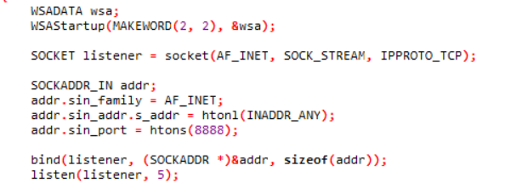

Khởi tạo socket

Tại chương trình netcat (client), người dùng sẽ thiết lập kết nối tới server chat, server sẽ chấp nhận kết nối và khởi tạo một luồng cho việc sử lý dữ liệu trên client đó. Khi kết nối đã được thiết lập, người dùng sử dụng cú pháp sau để tạo tên người dùng trong server chat:

**client_id: user**

Trong đó user là tên người dùng sẽ đươc hiển thị khi chat trong server.

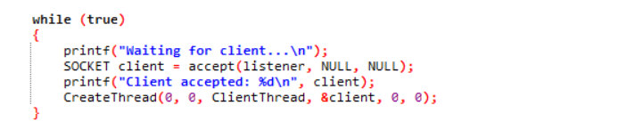

Khởi tạo luồng khi client kết nối tới server

Khi người dùng tạo tên người dùng với cú pháp hợp lệ, thì khi đó server sẽ cho phép client bắt đầu chat, server sẽ thêm client đó vào mảng lưu trữ các client, tăng số lượng client trong mảng lên 1 và thông báo cho các client khác về sự tham gia của client mới đó.

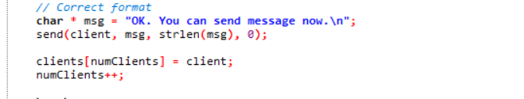

Tăng số lượng client và thêm client vào danh sách

Tại server, chương trình sử dụng vòng lặp while để nhận dữ liệu được gửi từ các client đã được tạo từ trước. Khi nhận được dữ liệu, server sẽ gửi các tin nhắn đó đến tất cả các client đã kết nối tới nó.

Nếu một client đóng kết nối của mình, khi đó server sẽ thông báo cho các client còn lại về việc một client đã đóng kết nối, sau đó nó loại bỏ client đó ra khỏi mảng lưu trữ các client, giảm số lượng client xuống 1, cuối cùng là đóng socket kết nối với client đó.

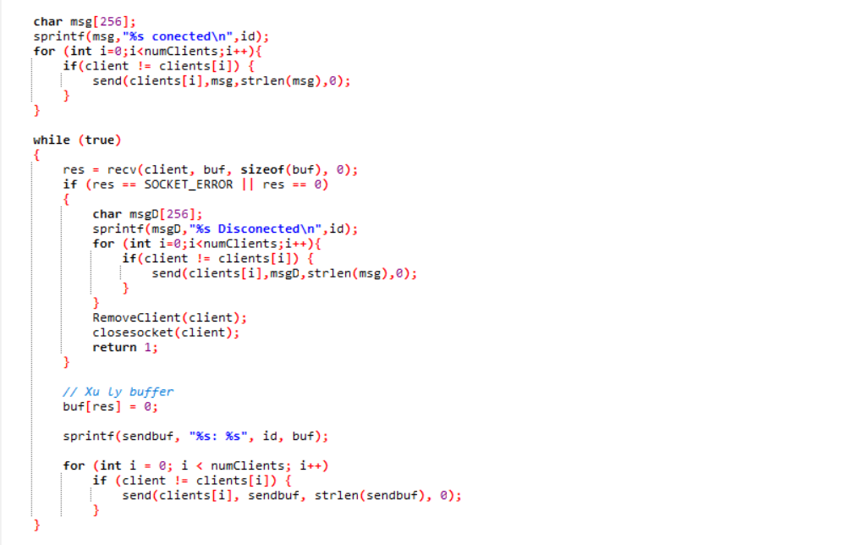

Nhận dữ liệu và thông báo thông tin trạng thái client

1. Kết quả

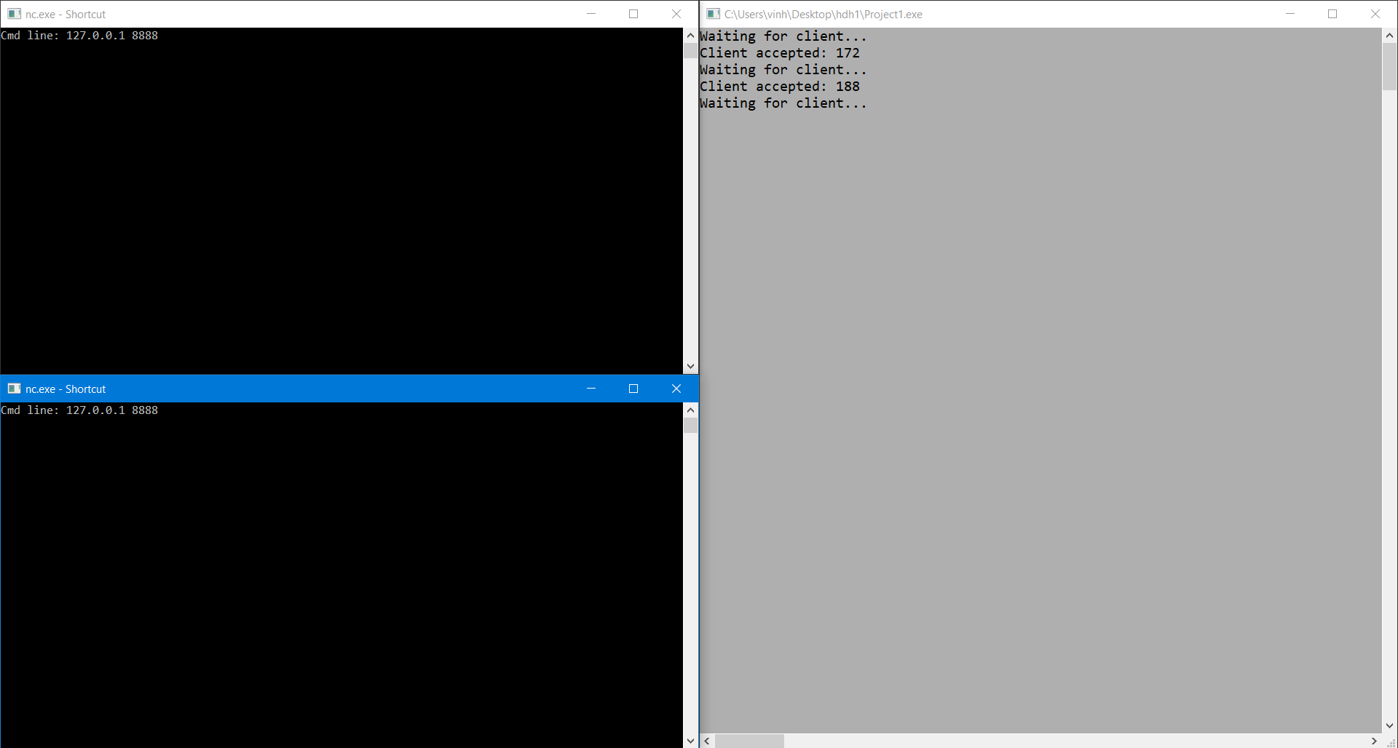

Client kết nối với server

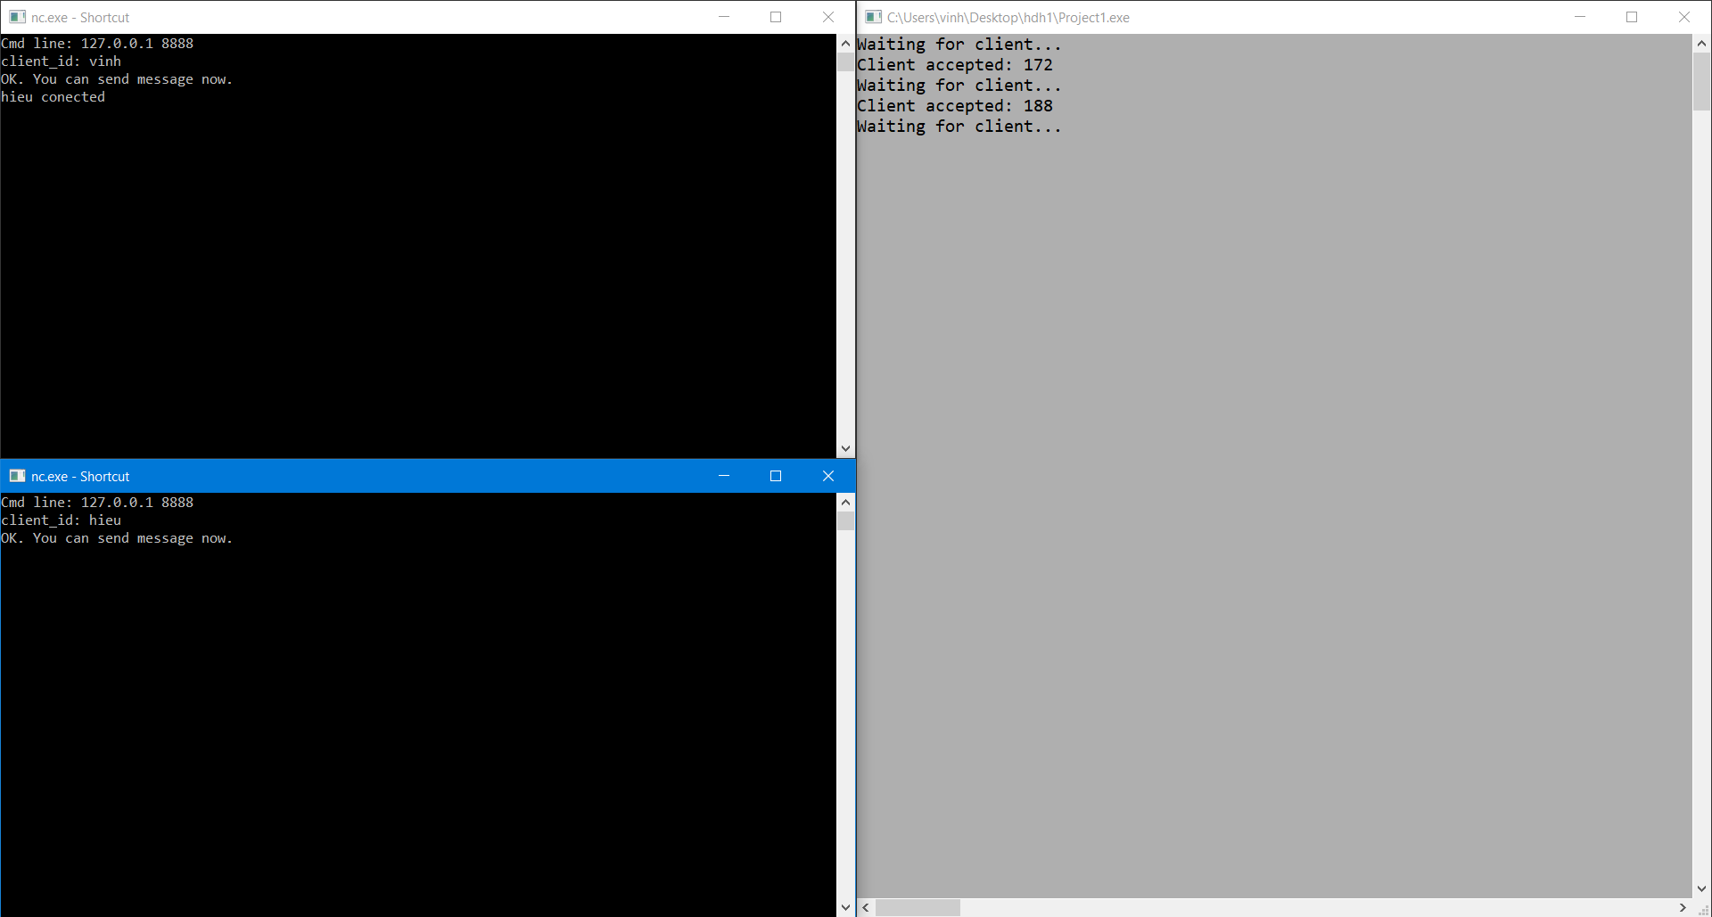

Client tạo user và server thông báo về sự tham gia của client mới

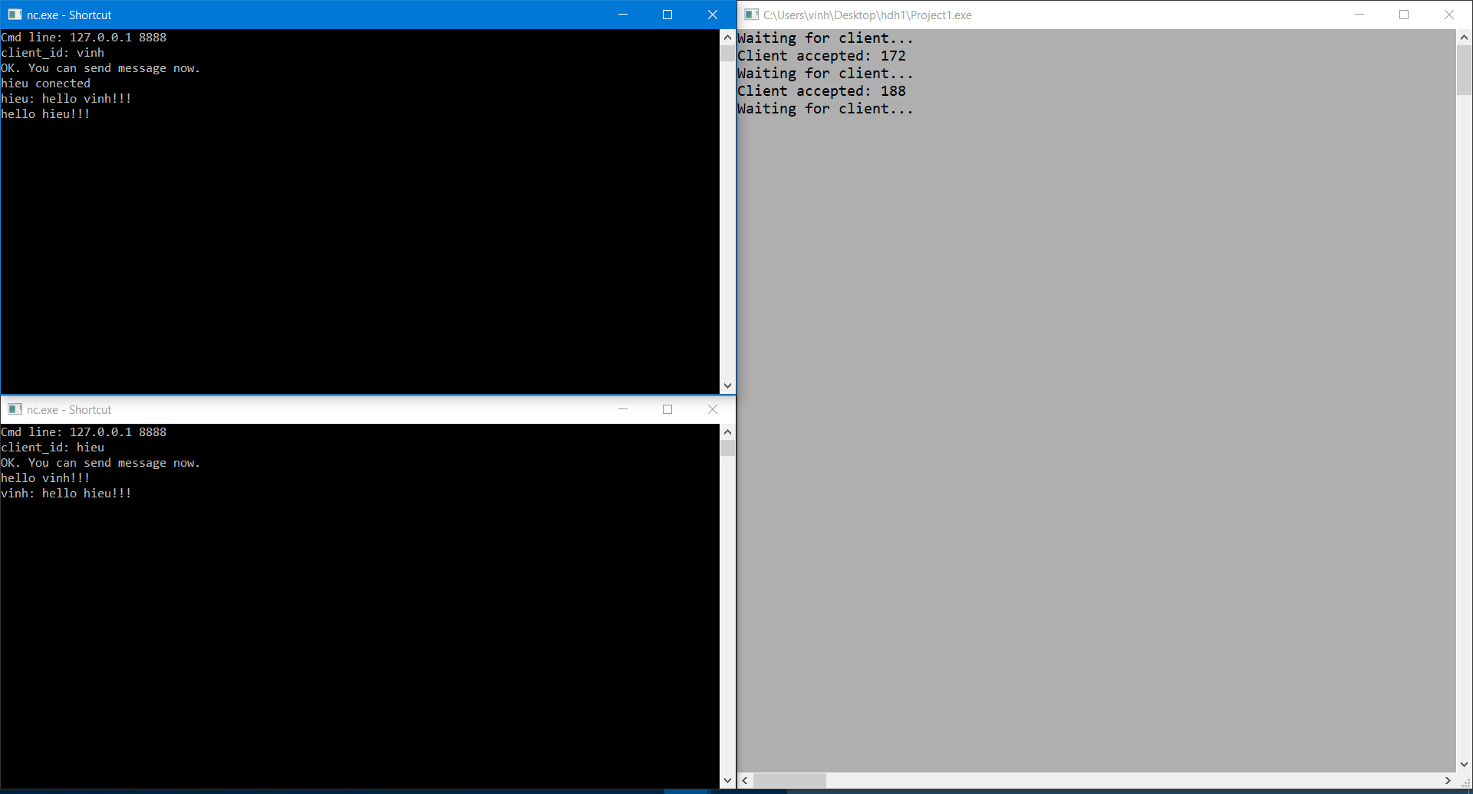

Các client gửi tin nhắn cho nhau

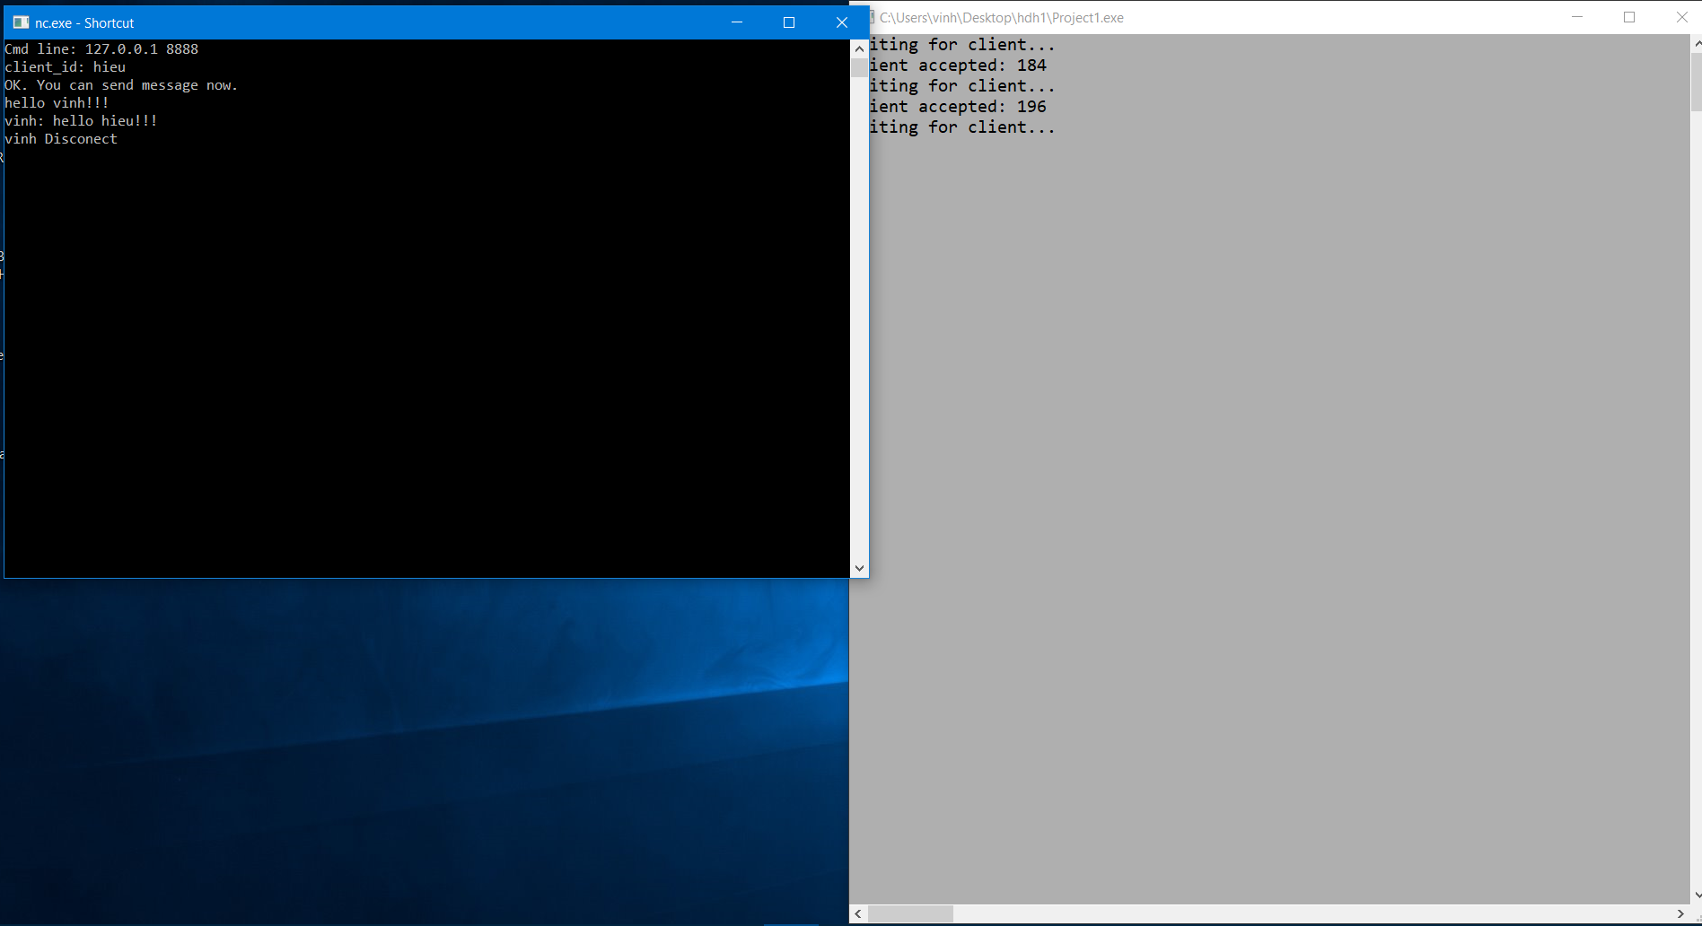

Server thông báo 1 client disconect